**U盘制作Mac系统，使用U盘安装Mac系统**

1、首先使用Mac系统格式U盘

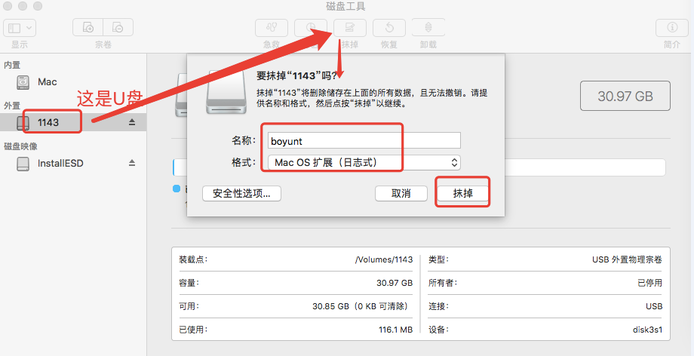

2、在App Store商店下载Mac系统镜像包

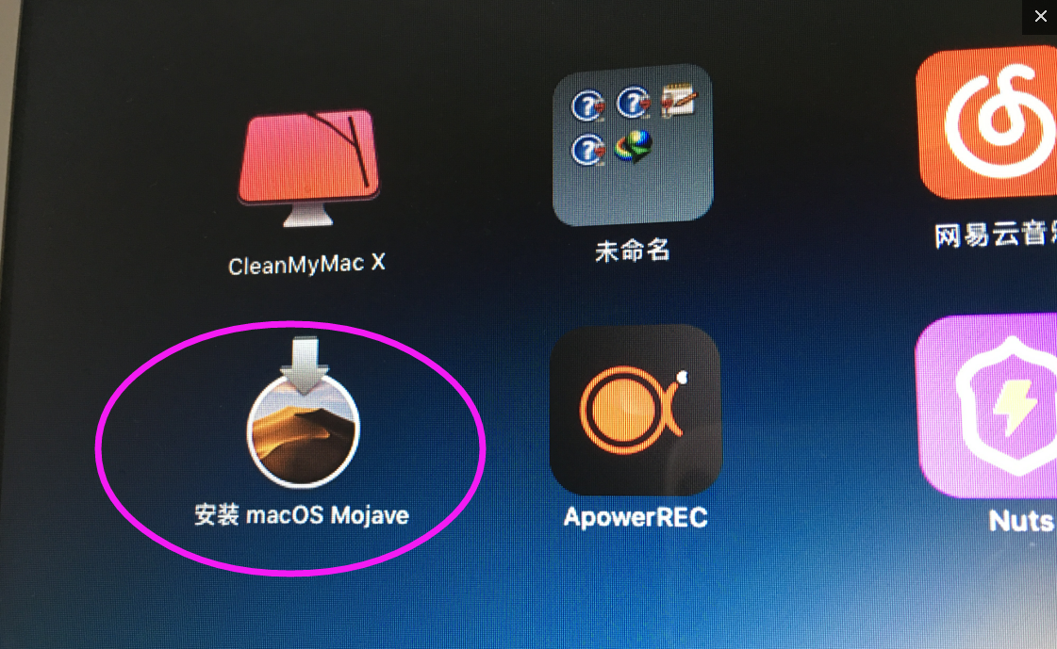

3、打开终端输入以下代码制作U启动盘

sudo /Applications/Install\ macOS\ Mojave.app/Contents/Resources/createinstallmedia --volume /Volumes/boyunt /Applications/Install\ macOS\ Mojave.app --nointeraction

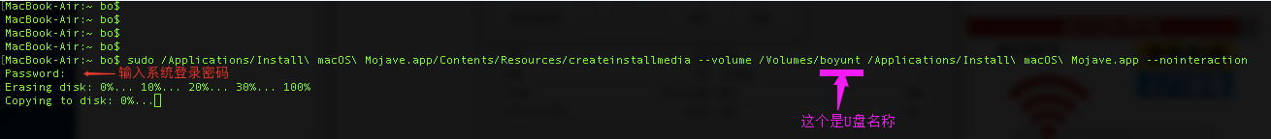

4、重启电脑，长按option键，片刻后会弹出硬盘，选择U盘系统进入【macOS实用工具】。如果硬盘数据需要删除，可进入【磁盘工具】，选择【内置】硬盘，点击上方按钮【抹掉】数据。

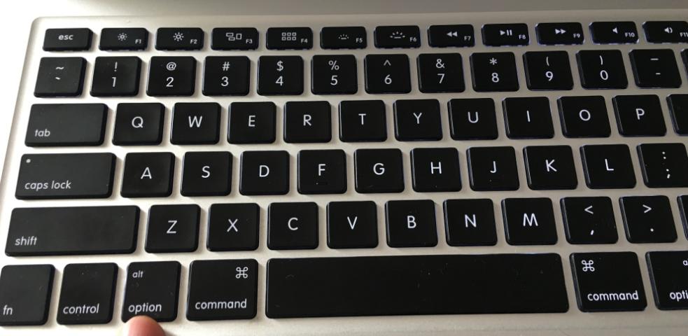

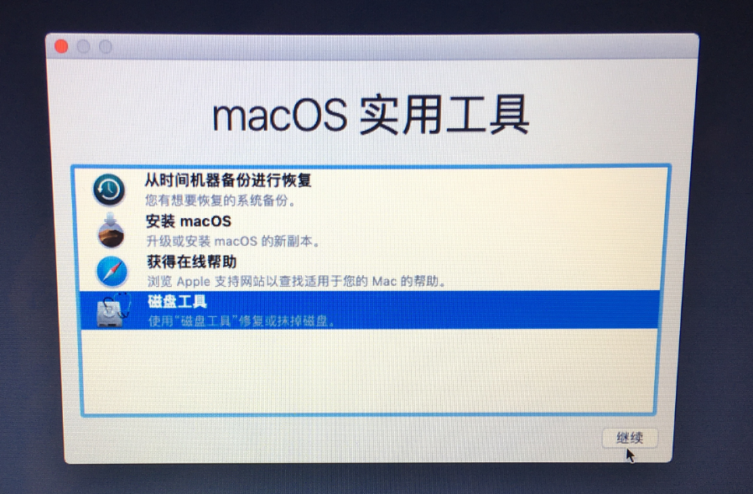

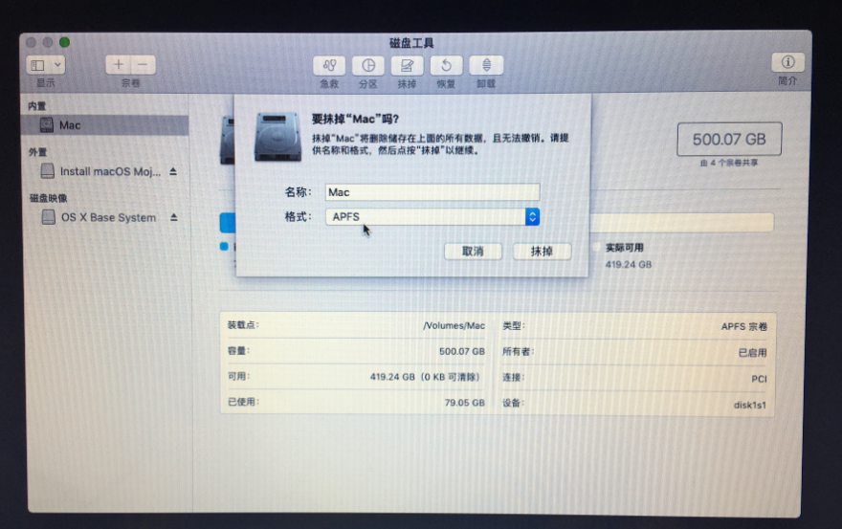

5、接下来，选择【安装macOS】，注意：选择【内置】硬盘安装系统。

